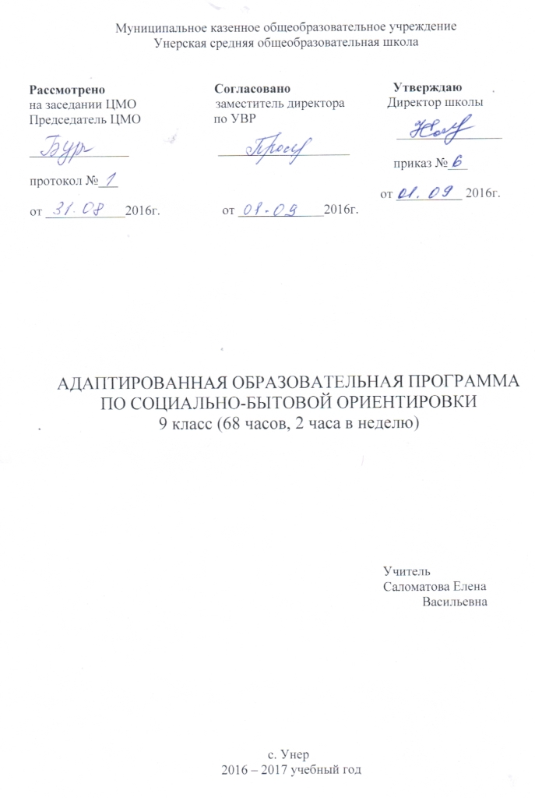Пояснительная записка

Рабочая программа по социально-бытовой ориентировке составлена на основе примерной адаптированной основной общеобразовательной программы для обучающихся с умственной отсталостью (интеллектуальными нарушениями) (вариант 1).
Содержание программы по социально-бытовой ориентировке составляют десяти разделов: «Я и моя будущая семья», «Как возникает семья (планирование семьи)», «Ловкая хозяйка», «Домашний умелец», «Сад и огород», «Стираем белье», «Уход за одеждой», «Организация питания семьи», «Домашние заготовки», «Ремонт в доме». Коммуникативная направленность является основной отличительной чертой каждого из десяти разделов.
Согласно действующему Базисному учебному плану рабочая программа для 5 – 8-го классов предусматривает обучение социально-бытовой ориентировки в объеме: 9 класс - 2 часа в неделю, всего 68 часов;
Общая характеристика учебного предмета
Изменения в жизни нашего общества вызвали необходимость возрождения социального статуса семьи, укрепления в ней устойчивых, уважительных семейных отношений.
Многовековые традиции каждого народа базируются на традициях семьи и дома. Об этом свидетельствуют национальные эпосы, народные сказки, песни, пословицы, поговорки, загадки.
Семейные законы и обязанности были записаны в «Домострое» - своде житейских правил русского народа. Многие из них в жизни утрачены, забыты, но в течение времени оказалось, что, утратив законы семьи, общество ослабило устои всего государства. Чтобы возродить гражданские чувства и устремления, необходимо возродить устои семьи. Для создания крепкой семьи необходимо, чтобы люди, её создающие, стремились стать рачительными хозяевами в своем доме.
Реализация Комплексного подхода к воспитанию нравственных свойств личности особенно актуальна в отношении детей и подростков с умственной недостаточностью, так как они являются полноправными членами общества и, как все граждане, имеют право на создание семьи, воспитание детей, право на личную и частную собственность.
Домоводство – прикладная наука. Знания, приобретенные учащимися при изучении математики, русского языка, чтения, географии, естествознания и других предметов, должны найти применение и практическое воплощение на уроках домоводства, которые могут быть дополнены и некоторыми элементарными знаниями из физики, химии применительно к использованию техники, электроприборов химических и других веществ в быту.
Умение вести хозяйство должно складываться из знакомых, привычных детям обязанностей и дел, которые на первый взгляд просты, но, когда они сталкиваются с ними в быту, это вызывает значительные затруднения.
Таким образом, цель предмета «Домоводство» - формирование у учащихся знаний о самостоятельной жизни, их практическое обучение жизненно необходимым бытовым умениям и навыкам. Уроки домоводства позволяют применять на практике интеллектуальные умения (счет, письмо, чтение), а также практические навыки по шитью, ремонту дома, огородничеству и др.
Задачи предмета – научить детей правилам ведения семейного хозяйства, практическим умениям, связанным с самообслуживанием и с обслуживанием членов семьи; заложить основы нравственного поведения, норм этики в ближайшем (семейном) окружении.
Содержание программы «Домоводство» продолжает образовательные линии, заложенные в предмете «живой мир» (0-4 классы), дополняет сведения по природоведению (5 класс) и некоторыми разделами предваряет «Мир истории» (6-9 классы). Программа построена концентрически и представлена следующими основными разделами:
Дом, семья, семейные отношения.
Содержание и уход за жилищем.
Индивидуальные санитарно-гигиенические правила и навыки.
Ремонтные работы в доме.
Одежда, обувь, белье; правила ухода.
Планирование и распределение бюджетных средств семьи.
Досуг и его организация в семье.
Правила этики и этичных отношений в семье и с окружающими людьми.
Основные сельскохозяйственные работы в саду и огороде.
В программе дается примерный перечень знаний и умений для уровней учебных возможностей учащихся. Некоторые темы из года в год повторяются по принципу их усложнения и дополнения новыми сведениями.

Требования к уровню подготовки обучающихся

Основные требования к знаниям и умениям учащихся 9 класса

Учащиеся должны иметь представления о (об):
- об основных положениях закона о семье и браке;
- нравственных правилах создания семьи, правилах её финансового обеспечения;
- роли отца и матери в воспитании детей.

Учащиеся должны знать:
- главные предпосылки, необходимые для создания семьи;
- основы нравственных устоев семьи;
- ролевые и половые функции мужчины и женщины (отца и матери) в семье.

Содержание обучения.
- Я и моя будущая семья.
Работа с анонимными анкетами. Бюджет молодой семьи. Закон о семье, о браке. Сиротство – что это такое.
- Как возникает семья (планирование семьи).
Поведение супругов в семье, где ждут ребенка. Беременность. Роды. Семейный уклад с появлением новорожденного в доме, распределение обязанностей. Что нужно малышу. Уход за новорожденным. Питание новорожденного. Детский гардероб. Чему нужно обучать малыша. Развитие ребенка первого года жизни. Охрана здоровья: детская поликлиника. Здоровье родителей и ребенка. Ответственность отца и матери за жизнь и здоровье будущих детей.
- Ловкая хозяйка.
Хлеб на скорую руку. Украшаем дом: как красиво оформить окно. Практические работы: Подушки для дивана и кресла. Аппликации на ткани. Открытки и шкатулки в подарок друзьям. Подарок своими руками (сюрприз). Цветочные композиции в доме.
- Домашний умелец.
Мелкий технический ремонт при утечке воды. Приемы укрепления карнизов (струн) для штор, занавесей. Сборка и ремонт мебели. Новая жизнь старой мебели( обивка, крашение). Рабочее место домашнего умельца. Рабочие инструменты, их назначение.
- Ремонт в доме.
Косметический ремонт. Обновление потолков. Оклеивание стен обоями. Краски для ремонта. Виды ремонта в доме.
- Стираем белье.
Условные обозначения на упаковках с моющими средствами и на белье. Стиральная машина, правила обращения. Подготовка вещей к стирке: очистка от пыли, шерсти, волокон, починка белья, сортировка по типу ткани и окраске. Моющие средства, их виды: порошки, мыло, пасты, отбеливатели.
- Уход за одеждой.
Зимняя одежда, использование и хранение шерстяных, меховых и кожаных вещей. Уход за зимней одеждой.
- Организация питания семьи.
Практическая работа: Приготовление блюд из теста. Практическая работа: Приготовление блюд из теста. Питание и здоровье человека. Роль питания. Продукты питания, их виды.
- Домашние заготовки.
Отравление консервированными продуктами, правила первой помощи. Консервирование. Хранение и консервирование продуктов.
- Сад и огород.
Перекапывание земли, грядок.

Учебно-тематический план
№ | Темы | Кол-во часов
1 | Вводное занятие. | 1
2 | Я и моя будущая семья. | 8
3 | Как возникает семья (планирование семьи). | 9
4 | Ловкая хозяйка. | 16
5 | Домашний умелец. | 6
6 | Ремонт в доме. | 8
7 | Стираем белье. | 6
8 | Уход за одеждой. | 2
9 | Организация питания семьи. | 6
10 | Домашние заготовки. | 4
11 | Сад и огород. | 2

Учебно-методический комплект
основная литература:
Учебник: «Социально-бытовая ориентировка» В.П.Субчева, 5 – 9 кл., гуманитарный издательский центр ВЛАДОС-2012год.
Дополнительная литература:
В.Д.Симоненко «Технология».Москва,Вентана-Граф-2002 год
В.И.Ермакова «Основы кулинарии» учебное пособие для учащихся 8-11 классов средней школы. Москва ,Просвещение 1993г.

Календарно - тематическое планирование уроков

№  пункта (§) | Кол-во часов | № урока | Наименование разделов и тем урока |  | Дата |  |  | Примечание
 |  |  |  |  | По плану | фактически
1 | 1 ч. | Вводное занятие.
 |  | 1. |  | Введение в предмет.
2 | 8 ч. | Я и моя будущая семья.
 |  | 2. | Работа с анонимными анкетами.
 |  | 3. | Работа с анонимными анкетами.
 |  | 4. | Закон о семье, о браке.
 |  | 5. | Закон о семье, о браке.
 |  | 6. | Сиротство – что это такое.
 |  | 7. | Сиротство – что это такое.
 |  | 8. | Бюджет молодой семьи.
 |  | 9. | Бюджет молодой семьи.
3 | 10 ч. | Как возникает семья (планирование семьи).
 |  | 10. | Ответственность отца и матери за жизнь и здоровье будущих детей.
 |  | 11. | Ответственность отца и матери за жизнь и здоровье будущих детей.
 |  | 12. | Поведение супругов в семье, где ждут ребенка. Беременность. Роды.
 |  | 13. | Поведение супругов в семье, где ждут ребенка. Беременность. Роды.
 |  | 14. | Семейный уклад с появлением новорожденного в доме, распределение обязанностей.
 |  | 15. | Семейный уклад с появлением новорожденного в доме, распределение обязанностей.
 |  | 16. | Что нужно малышу. Уход за новорожденным. Питание новорожденного. Детский гардероб.
 |  | 17. | Что нужно малышу. Уход за новорожденным. Питание новорожденного. Детский гардероб.
 |  | 18. | Чему нужно обучать малыша. Развитие ребенка первого года жизни. Охрана здоровья: детская поликлиника. Здоровье родителей и ребенка.
 |  | 19. | Чему нужно обучать малыша. Развитие ребенка первого года жизни. Охрана здоровья: детская поликлиника. Здоровье родителей и ребенка.
4 | 14 ч. | Ловкая хозяйка.
 |  | 20. | Хлеб на скорую руку.
 |  | 21. | Хлеб на скорую руку.
 |  | 22. | Украшаем дом: как красиво оформить окно.
 |  | 23. | Украшаем дом: как красиво оформить окно.
 |  | 24. | Подушки для дивана и кресла.
 |  | 25. | Подушки для дивана и кресла.
 |  | 26. | Аппликации на ткани.
 |  | 27. | Аппликации на ткани.
 |  | 28. | Открытки и шкатулки в подарок друзьям.
 |  | 29. | Открытки и шкатулки в подарок друзьям.
 |  | 30. | Подарок своими руками (сюрприз).
 |  | 31. | Подарок своими руками (сюрприз).
 |  | 32. | Цветочные композиции в доме.
 |  | 33. | Цветочные композиции в доме.
5 | 6 ч. | Домашний умелец.
 |  | 34. | Рабочее место домашнего умельца. Рабочие инструменты, их назначение.
 |  | 35. | Рабочее место домашнего умельца. Рабочие инструменты, их назначение.
 |  | 36. | Мелкий технический ремонт при утечке воды.  Приемы укрепления карнизов (струн) для штор, занавесей.
 |  | 37. | Мелкий технический ремонт при утечке воды.  Приемы укрепления карнизов (струн) для штор, занавесей.
 |  | 38. | Сборка и ремонт мебели.  Новая жизнь старой мебели( обивка, крашение).
 |  | 39. | Сборка и ремонт мебели.  Новая жизнь старой мебели( обивка, крашение).
6 | 8 ч. | Ремонт в доме.
 |  | 40. | Виды ремонта в доме.
 |  | 41. | Виды ремонта в доме.
 |  | 42. | Косметический ремонт.
 |  | 43. | Косметический ремонт.
 |  | 44. | Обновление потолков.  Оклеивание стен обоями.
 |  | 45. | Обновление потолков.  Оклеивание стен обоями.
 |  | 46. | Краски для ремонта.
 |  | 47. | Краски для ремонта.
7 | 6 ч. | Стираем белье.
 |  | 48. | Моющие средства, их виды: порошки, мыло, пасты, отбеливатели.
 |  | 49. | Моющие средства, их виды: порошки, мыло, пасты, отбеливатели.
 |  | 50. | Условные обозначения на упаковках с моющими средствами и на белье.
 |  | 51. | Условные обозначения на упаковках с моющими средствами и на белье.
 |  | 52. | Стиральная машина, правила обращения.  Подготовка вещей к стирке.
 |  | 53. | Стиральная машина, правила обращения.  Подготовка вещей к стирке.
8 | 2 ч. | Уход за одеждой.
 |  | 54. | Зимняя одежда, использование и хранение шерстяных, меховых и кожаных вещей.  Уход за зимней одеждой.
 |  | 55. | Зимняя одежда, использование и хранение шерстяных, меховых и кожаных вещей.  Уход за зимней одеждой.
9 | 6 ч. | Организация питания семьи.
 |  | 56. | Питание и здоровье человека. Роль питания. Продукты питания, их виды.
 |  | 57. | Питание и здоровье человека. Роль питания. Продукты питания, их виды.
 |  | 58. | Питание и здоровье человека. Роль питания. Продукты питания, их виды.
 |  | 59. | Практическая работа: Приготовление блюд из теста.
 |  | 60. | Практическая работа: Приготовление блюд из теста.
 |  | 61. | Практическая работа: Приготовление блюд из теста.
10 | 4 ч. | Домашние заготовки.
 |  | 62. | Консервирование.  Хранение и консервирование продуктов.
 |  | 63. | Консервирование.  Хранение и консервирование продуктов.
 |  | 64. | Отравление консервированными продуктами, правила первой помощи.
 |  | 65. | Отравление консервированными продуктами, правила первой помощи.
11 | 3 ч. | Сад и огород.
 |  | 66. | Перекапывание земли, грядок.
 |  | 67. | Перекапывание земли, грядок.
 |  | 68. | Перекапывание земли, грядок.
Итого: 68 часа.

